Rotary Maldegem
Info voor leden en kandidaat leden

Rotary wereldwijd

- Meer dan 32.000 clubs over de wereld
- Meer dan 1,2 miljoen op de wereld (leden in alle clubs samen)
- Gesticht door Paul Harris (jurist) met 3 collega’s :
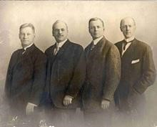
Gustave Loehr (mijn-ingenieur),
Silvester Schiele (kolenhandelaar) en
Hiram Shorey (kleermaker)

- Dienst aan de gemeenschap: “Service above self”
- Een hoofd-doelstelling is POLIO uitroeien
- Bevorderen wereldvrede

Rc Maldegem – in district 2130

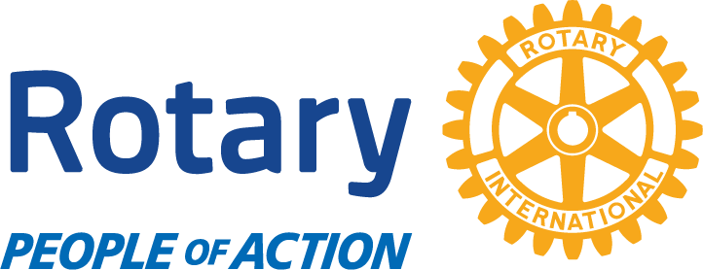

SERVICE above self

Oprichting : 1988
Charter: 1989 met toen 20 leden
Stichtend voorzitter: Erik Boels
Peterclub: RC Eeklo
Ondertussen : 45 leden
In 2015 werd onze club gemengd
(43 mannen en 2 vrouwen)

Wat betekent Rotary ?
Rotary streeft naar de ideale dienstvaardigheid en de dienstverlening waar elk achtenswaardig beroep naar streeft.
Daarom wil Rotary :
- relaties en contacten voor het algemeen welzijn
- in ieder beroep ethische normen hanteren
- eerbied voor elke nuttige bezigheid
- het beroep van elke Rotariër aanzien als een mogelijkheid en gelegenheid tot maatschappelijk dienstbetoon
- privé, professioneel en in het openbaar het dienstvaardigheidsideaal in de praktijk brengen
- onder alle volkeren de goede verstandhouding, de onbaatzuchtigheid en de eerbied voor de vrede bevorderen, dankzij de vriendschappelijkheid tussen beroepsmensen die door hetzelfde ideaal zijn bezield.

Wat wordt verwacht van een Rotary lid
- Zoveel mogelijk aanwezig zijn op de Clubvergaderingen of Compenseren (via : Commissie-vergaderingen, bezoeken andere clubs wereldwijd,…)
- Jezelf de Rotary geest van vriendschap en dienstbaarheid eigen maken en daardoor de Rotary idealen ook de uwe maken.
- beroeps- en levens-ethiek handhaven
- naleven van het “huishoudelijk club reglement” (HHR)
- “Elk lid is een potentiële voorzitter, dus eens is het jouw beurt” aub
- De 4-vragen regel te respecteren bij alles wat je doet :
Is het waar ?
Is het billijk voor alle partijen ?
Bevordert het de vriendschappen en het onderlinge vertrouwen ?
Komt het alle betrokkenen ten goede ?

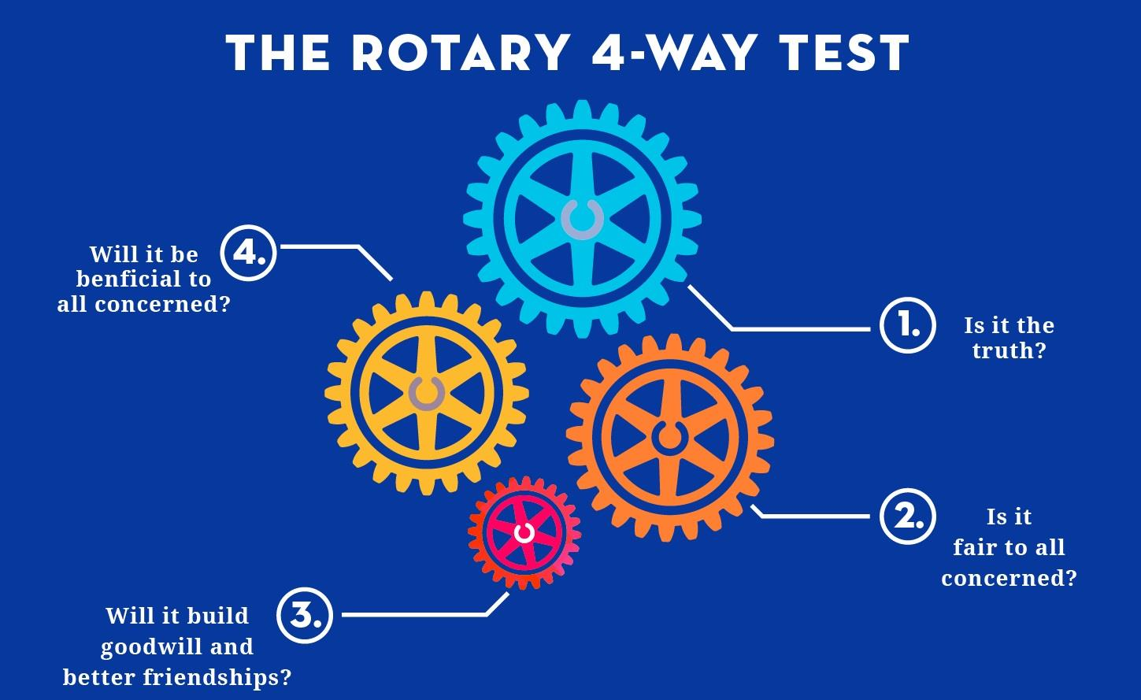

Hoe maak je het beste van je
Rotary lidmaatschap?
- Zoveel mogelijk met uw familie deelnemen aan de diverse sociale en culturele activiteiten die door de club worden georganiseerd.
- Uw peter/meter stelt u als nieuw lid voor aan de club via een informatie-formulier en nadien tijdens een van de statutaire vergaderingen. Dan wordt ook het Rotary speldje opgeprikt (inauguratie).
- Er wordt van u verwacht dat u zichzelf, bij een latere gelegenheid, voorstelt door middel van een “maidenspeech”. Uw peter/meter kan u daarvoor bijstaan met raad.

De vergaderingen
- De club vergaderingen gaan steeds door op een dinsdag .
- Locatie : “Huyze De Baere” (Noordstraat te Maldegem)
- Huidig ritme : de 2e, 4e (en 5e) dinsdag van elke maand , start 19.30u .
- Partners : Meestal hartelijk welkom (Soms wordt enkel met de leden vergaderd)
- Wijzigingen : eventuele locatie en tijdstipwijzigingen, worden aangekondigd op onze club websiteagenda.
- Dresscode : De vergaderingen worden extra verzorgd, met dito dresscode.
- Onderwerpen : af en toe wordt een interessante spreker of voorstelling van een hot topic voorzien.
- De organisatie daarvan gebeurt door Commissie Clubzaken.

- Aanwezigheid : er wordt maximale aanwezigheid verwacht op de vergaderingen. Uiteraard kan men niet altijd aanwezig zijn (familie, vakantie, werk, andere verplichtingen…)
Rotary vraagt te streven naar een aanwezigheid van 50%.

“Aanwezig zijn” wordt ook opgebouwd door aanwezig te zijn op (uw) Commissie vergaderingen, of ook door aanwezig te zijn op Rc vergaderingen van andere clubs wereldwijd. Daar vraagt/ontvangt men dan een bewijskaart, of men bevestigt vanuit die club per mail dat u daar compenseerde. Dat telt mee als aanwezigheid.

Deelnemen aan Commissie werking
- Je wordt ingedeeld in een werkgroep, “Commissie” genoemd. Het eerste jaar van uw lidmaatschap behoort u meestal tot de Commissie waarin uw peter zetelt. Dat kan ook afwijken.
- Er zijn diverse Commissies en sub-commissies, die elk actief zijn in een aantal actie-terreinen

Commissie Clubzaken
- CLUBZAKEN : organiseert de vergaderingen, coördineert alle clubactiviteiten en beheert de agenda.
In de agenda zijn opgenomen :
Statutaire vergaderingen
Activiteiten organiseren
Fietstochten (met familie, vrienden,…)
Winterwandeling (met familie, vrienden,…)
Concerten, klassieke, populair, muziek…
Buitenlandse reizen (via cie-INT)
Toneel bezoeken, stadsbezoek,… Musea, cultuur,… Enz,….
Onder de cie-Clubzaken ressorteren enkele sub-commissies voor specifieke organisatie van bepaalde (fundraising-) evenementen

- CLUBZAKEN : organiseerde ooit ook volgende zaken en de winst was dan voor de sociale kas ( = goede doelen
Uitgifte boek, vb. “Puur Smaak”, Meetjeslandse bossen”
Uitgifte van (muziek) CD’s,
Concerten : Lente-Concert – Kerst-Concert,…
Optredens, ooit : Nathalia - Dana Winner
Ganesh-nights (ten voordele van een hospitaal in Nepal)
Sobere maaltijden (per commissie),
Gin en/of wijn verkoop met club-label,
Onder de cie-Clubzaken ressorteren enkele sub-commissies voor specifieke organisatie van bepaalde (fundraising-)evenementen

Commissie GOLF
SUB-Commissie van Clubzaken
Organiseert het Golftornooi : “golf-charity”, een fundraising met golfers van Rotary clubs en extern. Opbrengst wordt verdeeld over een zelf gekozen doel
( bvb. Smile, Ronald Mac Donald house -VUB Jette) en de sociale kas. Dit event gaat de laatste jaren door in Golf-Oostburg
Commissie Evenementen - Vlambiance
SUB-Commissie van Clubzaken
Voorbeelden van ooit gerealiseerde en nog recente evenementen :
    - Vlambiance (Vlaamse volks-schlagers) 5 edities tot 2017
    - Vlambiance-goes-live, 6e vernieuwde editie : vanaf 2018

Commissie Lente Concert SUB-Commissie van Clubzaken
Fundrausing project : reeds enkele jaren wordt het LenteConcert georganiseerd, in samenwerking met Inner Wheel Meetjesland
    - +/- 350-450 aanwezigen
    - op een goed toegankelijke locatie (Aula AZ-Alma, OLV-Hemelvaartkerk Eeklo)
    - promoten van jonge muzikanten-virtuozen
    - licht klassieke muziek
    - na de muziek : zeer verzorgde receptie met catering, hapjes en drankjes

Commissie Jeugd & Beroep
Bij de commissie Jeugd & beroep horen meerdere topics , waaronder :
    - Verkeersveiligheid : hesjes, helmen en klik-bandjes schoolgaande jeugd
    - (Verslavings-) preventie lokaal : we bereiken alle schoolnetten van de gemeente van kleuter, lager en middelbaar, met wetenschappelijk ondersteunde en bewezen programma’s (Gat in de haag, Topspel, enz..)
Regelmatig overleg met gemeente, scholen en politie.
    - (Verslavings-) preventie internationaal :
(RAG AP = Rotarian Action Group Addiction Prevention ).
    - Beroeps- gerelateerd : Ethiek, studiekeuze, bedrijfsbezoeken, enz.
    - Jeugduitwisseling : Korte en lange uitwisseling internationaal.
De verantwoordelijke hiervoor is de YEO (Youth-Exchange-Officer)
Enkele begrippen : YEP = Youth Exchange Programs (alle internationale jeugdprogramma’s) SEP = Short term Exchange-Programs (Holiday en family to family) HEP = Holliday Exchange Programs (vakantie uitwisseling jeugd) RYLA = opleiding jongeren tot leidinggevend persoon.
Commissie D.A.G.
- DIENST AAN DE GEMEENSCHAP: onderzoekt aanvragen (aangebrachte sociale projecten: lokaal, nationaal en internationaal), verdeelt het BUDGET van de sociale kas (jaarlijks aangevuld door de fundraising-projecten) en adviseert het Bestuur, dat beslist.
Voorbeelden lokaal (en nationaal)
De vierklaver: Rolstoellift voor mindervaliden
Diverse donaties aan plaatselijke organisaties.
Preventieprogramma’s kleuter- lager- en middelbaar onderwijs (alle scholen van Maldegem)
Ondersteuning oprichting kinderen-diabetes-liga
Tablets met speciale apps voor Alzheimer patiënten
SMILE (aangeboren gehemelte en lipafwijkingen),
Rheuma onderzoek, KOTK (Kom-Op-Tegen-Kanker),
Onafhankelijk Leven, EYE-HOPE foundation (syndroom van Wolfram),
Ronald Mc-Donald house (Jette) Diabetes liga (diabetes bij kinderen)
Lokale afdelingen van het Rode Kruis,
KinderKankerFonds

Voorbeelden Internationaal
Polio Plus | ZZG | Vacci+ | Waterputten Afrika (via “cheque @ de DG)
NOH : Orthopedisch Hospitaal Nepal (heden zelfbedruipend)
School Priscani (Roemeens Moldavië)
Donatie @ twinning-clubs, voor één hunner projecten
Helpen opstarten via “Grants” aanvraag van RAG (Rotarian Action Groups)
Cuba (valiezen met hygiëne producten) actie (zelf naar daar gebracht)
Mobile schools & StreetwiZe (Arnaud Raskin)
Ethiopië (waterputten)
Oeganda (ondersteuning artsen) enz,…

Commissie Internationaal
Onder INTERNATIONALE ACTIE valt :
- Onderhouden van relaties met onze twinning-clubs in het buitenland.
- Organiseren van een Twinning-weekend, afwisselend bij één van de clubs Voor Rotary Maldegem zijn dit :
- Rc Villepinte (Parijs, Frankrijk)
- Rc Sherwood-Sunrisers (Nottingham, GB)
- Rc-Brindisi-Appia-Antica (Italië) in 2021 eerste twinning met
- Hulp bieden aan de commissie Clubzaken voor alles wat internationaal is.
- Contactpunt met Internationale vragen / acties

Commissie Ledenbeheer
Taken van deze commissie LEDEN-ADMISSIE zijn :
- Bevorderen van de aanwezigheid op vergaderingen
- Het welzijn van de leden bewaken
- Oplossingen zoeken voor leden met problemen (ziekte,…)
- Aantrekken van nieuwe leden
- Bewaken op ethische wijze de aanwervingsprocedure
- Rapporteert dit enkel aan het bestuur.

Beroeps classificaties
- Ieder actief lid van de Rotary club wordt geklasseerd volgens zijn/haar handels- of beroeps activiteit.
- Een “classificatie” beschrijft in één of meerdere woorden de erkende hoofdactiviteit van de firma, maatschappij of instelling waaraan de Rotariër beroepsmatig is verbonden.
- Dit wordt op de Harmony-website, en Rc-Internationaal bestanden (en de directory) opgeslagen.
- Van elke classificatie mogen in overleg meerdere leden zijn.

Wat betekent Rotaryfamilie voor kinderen ?
Dikwijls worden familiale activiteiten gepland :
    - Fietstochten, wandeltochten, stadsbezoeken,…
    - Barbecue, mosselen,…
    - Toneelbezoek
    - Muziekevenementen
    - Film (soms vanuit Rotary-District mogelijk)

Voor hogeschool- en universiteitsstudenten plus jonge hooggeschoolden bestaat er ook een aparte groepering die Rotaract heet. Rotaract is voor jongeren tussen 18-30, en heeft een band met een Rotary clubs in het omliggende (Rotaract-Meetjesland)
Vanuit Rotary worden er door het jaar (ook in vakanties) verschillende vormen van uitwisseling georganiseerd. (SEP : Student-Exchange-Programs). Dit houd in : “vakantie kampen” in het buitenland, “family to family” uitwisseling (op wederkerige basis), “Long term exchange” (voor een schooljaar) en RYLA kampen in het binnenland.

Vriendschap in Rotary
- In de Rotary-gemeenschap noemt men elkaar van meet af aan “vriend/vriendin”. Een formaliteit, maar één die bij alle bijeenkomsten een solidair gevoel geeft en een voedingsbodem is voor echte vriendschap.
- Wat men van een nieuw lid in eerste instantie verwacht, is de kameraadschap die nodig is om het algemeen doel van Rotary na te streven.
- Door het feit dat we allemaal achter hetzelfde ideaal staan en er vele gelijkenissen zijn in ons algemeen denken en handelen, ontstaan er binnen Rotary, zowel binnen de eigen club als tussen andere clubs soms zeer hechte vriendschappen.
- Dit wordt helemaal niet opgedrongen maar is een spontaan fenomeen dat meestal geleidelijk ontstaat door de wekelijkse contacten.

Wat kost het ?
- Per kwartaal een bijdrage van € 380 = 125€ lidgeld/ kwartaal + 6 maaltijden/kwartaal op de statutaire vergaderingen (aanwezig of niet). Nieuwjaarsreceptie (75€) en Bestuurswissel (75€) zijn inbegrepen in de kwartaalbijdrage De club betaalt ons lidgeld door aan Rotary International.
- De leden ontvangen het maandelijkse Rotary-Contact tijdschrift
- Een lidmaatschap kost ongeveer op jaarbasis 1500 €.
- Deelname aan activiteiten/vergadering door partner /eigen gasten worden extra betaald.
- Inschrijven of verontschuldigen gebeurt via de website.
- Bijwonen van een vergadering in een andere RC-club, dient betaalt ter plaatse.
U ontvangt daar een compensatiekaart (die je aan de secretaris bezorgt.), of men stuurt een email. De betaalde som wordt in mindering gebracht van je kwartaalfactuur, met een maximum van de SV prijs die wij betalen bij De Baere. Die deelname telt mee voor je totale aanwezigheden.
- Per kwartaal ontvangt u een factuur opgemaakt door de penningmeester.
- Sociale activiteiten (uitstappen, bedrijfsbezoeken, reizen,…) zijn nooit verplicht
- We streven naar democratische prijzen, zodat iedereen kan deelnemen aan activiteiten.
LANG LEVE ROTARY INTERNATIONAL
LANG LEVE ROTARY CLUB MALDEGEM

De 7 werkgebieden van Rotary :

Elk jaar een nieuw thema in Rotary

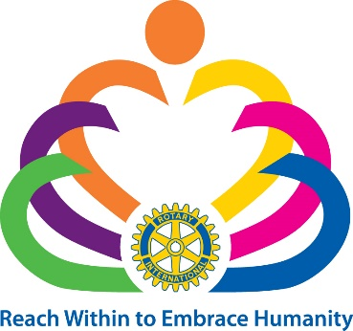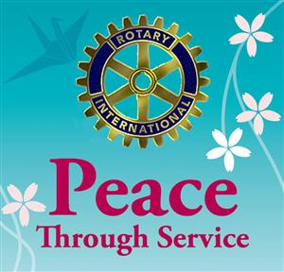
2010 – 2011 2011 – 2012 2012 – 2013 2013 – 2014 2014 – 2015
2015 – 2016 2016 – 2017 2017 – 2018 2018 – 2019
2019 – 2020 2020 - 2021

